Описание маршрута «Маленький Ла Скала – истории и легенды театра им. А.П. Чехова»
- Автор турмаршрута: ООО «Судаков Тревел» - Судакова Наталья Сулеймановна;
- Название турмаршрута: «Маленький Ла Скала – истории и легенды театра им. А.П. Чехова»;
- Общие сведения о турмаршруте, концепция и ключевая идея тура: увидеть театральный Таганрог глазами Ф.Г. Раневской, А.П. Чехова и др. выдающихся личностей, побывать в закулисье театра им А.П. Чехова и посмотреть один из любимых спектаклей жителей и гостей города. Сам А.П. Чехов говорил: «Я рад за Таганрог. В самом деле, это недурной город, там любят театр, и понимают его...»;
- Целевая аудитория: жители города, школьные и студенческие группы, гости города, зарубежные гости;
- Сезонность: маршрут круглогодичный;
- Продолжительность турмаршрута;
Таганрог 4,5 часа
Ростов/Д – Таганрог – Ростов/Д 7,5 часов
- Способ передвижения, транспортное обслуживание: электропоезд Ростов/Д – Таганрог – Ростов/Д;
- Населенные пункты, через которые проходит маршрут: Таганрог

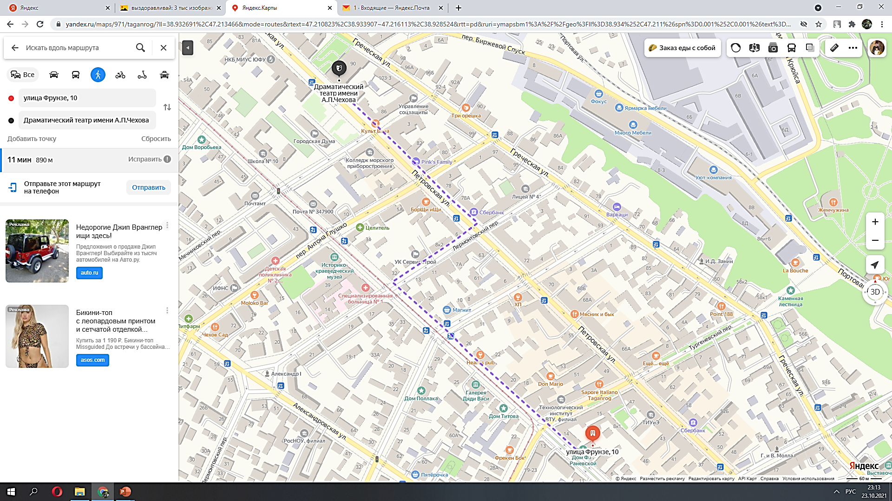
- Карта маршрута пешеходной экскурсии

- Расписанный план маршрута и программы по дням с указанием длительности переездов и вариантами размещения;
15.40 Сбор группы у дома Раневской ул. Фрунзе/Тургеневский. Вас ждет прогулка по городу, которая пройдет по местам, связанным с историей и развитием театрального искусства в Таганроге и с именем А. П. Чехова.
16.30 Продолжением истории о театре за бокалом вина в кафе города.
17.15 Экскурсия по театру им. Чехова. Театр – это всегда большая тайна, и лишь малая ее часть то, что происходит на сцене. Узнаем, чем дышит театр, как ставятся спектакли и получают роли артисты, побываем в репетиционном зале.
18.00-20.10 Вечерний спектакль.
- Экскурсионное обслуживание и организация досуга туристов на турмаршруте: да;
- Достопримечательности, которые включены в маршрут – дом, где жила Ф. Г. Раневская, театр им. А. П. Чехова;
- Размещение на турмаршруте (проживание) не предусмотрено;
- Питание на турмаршруте бокал вина в кафе города;
- Безопасность на турмаршруте да;
- Одежда / снаряжение, необходимые для прохождения данного маршрута: по погодным условиям;
- Стоимость тура и что включено в стоимость тура 1350 руб./чел., 1600 руб./чел. с ж/д проездом Ростов/Д-Таганрог-Ростов/Д:
- экскурс о театральном искусстве в Таганроге,
- экскурсия по закулисью тетра им. А. П. Чехова,
- бокал вина в кафе города,
- билеты на вечерний спектакль;
- Что оплачивается дополнительно жителей Ростова-на-Дону и области приглашаем на экскурсию и предлагаем воспользоваться услугами комфортабельных электропоездов с удобным расписанием;
- Наличие туристической сувенирной продукции да;
- Где размещена информация о турмаршруте, как осуществляется продвижение турмаршрута, как распространяется информация о нем; продвижение турмаршрута осуществлено через сайт ООО «Судаков Тревел», соц. сети, различные туристические площадки и через партнеров, в том числе через СКППК РЖД
- Количество туристов, которые купили данный тур; более 1 000 чел.

- Перспективы развития проекта – Значительную роль среди основных видов туризма занимает пеший (пешеходный) туризм. Его современное интенсивное развитие связано с возросшей потребностью людей в расширении знаний по различным направлениям, в стремлении к здоровому образу жизни, единению с природой и т. п. Основными формами организации пешеходного туризма как вида деятельности являются туры выходного дня, направленные на удовлетворение потребностей большинства туристов. В самом деле, когда путешествие не наполнено учебными, и культурными мероприятиями, то оно становится просто выходной прогулкой с возращением на прежнее место. Наш тур «Маленький Ла-скала» может оказывать формирующие влияние на личность, обогащать ее новыми знаниями и впечатлениями!
- Ссылки на видео о турмаршруте.
https://disk.yandex.ru/i/UpFlwpyeKQ7heg

